Mi;"

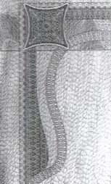

|;g

Министерство образования и науки Республики Дагестан

ГБОУ ЛПО «Дагестанский институт развития образования»

Bt -:. - р® — ;“‘Л Г

К£:

gSfe:

ШШ£

Щ: *-*

fe-r;

ш

1с

if

К

УДОСТОВЕРЕНИЕ

О ПОВЫШЕНИИ КВАЛИФИКАЦИИ

Настоящее удостоверение подтверждает то, что

Алиханова Сабганат Марофувна,

учитель начальных классов

'ЧШу

28. 05. 2018 г.

-Г. по

09. Об. 2018 г.

освоил (а) дополнительную профессиональную программу "Совершенствование деятельности учителя

начальных классов в современных условиях"



Удостоверение является документом установленного образца о повышении квалификации

04 032210

Регистрационный номер

9714

в объеме 71 часов в ГБОУ ДПО «Дагестанский институт

развития образования»

**га*т

Город Махачкала,.

Ректор ***Джамалудинов Г.М..*** Секретарь ***Джамалу динова*** СД/.Дл

2018

